SHERRY JISELLE RIOS RIVAS
ID UD22018BFI30236

MARKET EFFICIENCY AND BEHAVIORAL FINANCE

Behavioral Finance Analysis of the Salvadoran Securities Market

ATLANTIC INTERNATIONAL UNIVERSITY
HONOLULU, HAWAI
WINTER 2014

PORTADA
Finanzas Conductuales y Eficiencia del Mercado de Valores Salvadoreño
Licda. Sherry Jiselle Rios Rivas
ATLANTIC INTERNATIONAL UNIVERSITY ID UD22018BFI30236018BFI30236

INTRODUCCIÓN

Descripción
En el presente documento se encontrara el análisis de la eficiencia del mercado de valores salvadoreño y el comportamiento financiero que permite establecer los procesos de dicho mercado. Además de un cuestionario de 70 preguntas propio a la temática tratada a continuación.

Metodología
Haciendo uso de los datos históricos presentados en la página web oficial de la BVES, CEDEVAL, Superintendencia del Sistema financiero salvadoreño, entre otros, así como noticias financieras, de economía y estados financieros relacionados a bolsa, publicados recientemente en los diarios de circulación nacional, se pudo recolectar cuidadosamente los aspectos claves para el análisis del perfil conductual financiero y eficiencia de la bolsa.
Las conclusiones y opiniones son propias de mi persona a partir de los hallazgos resaltados por los análisis.
El cuestionario fue utilizado para remarcar los principales conceptos tratados intrínsecamente durante el análisis.

Esquema
Primeramente se presenta una cronología de la historia de la Bolsa de Valores de El Salvador, seguido por un consolidado de los aspectos clave de la plataforma tecnológica usada en la bolsa de valores, entidades bursátiles y financieras privadas y del estado que intervienen directa o indirectamente en el mercado; posteriormente se presenta un análisis obtenidos a partir de dichas notas, que incluye así mismo los datos de los estados financieros más sobresalientes de la BVES y CEDEVAL publicados el día 21 de febrero del año 2014, que se especifican en anexos.
Posteriormente el lector podrá analizar las conclusiones finales del trabajo seguido de las opiniones personales. Se concluye con un cuestionario que sirvió como marco teórico para la elaboración de dicho documento. Seguido de su respectiva bibliografía.

ÍNDICE

Contenido
PORTADA 2
INTRODUCCIÓN 3
Descripción 3
Metodología 3
Esquema 3
ÍNDICE 4
JUSTIFICACIÓN 5
MARCO INVESTIGATIVO 6
Presentación general 6
Limitantes 6
ANÁLISIS GENERAL 7
Historia de la Bolsa de Valores de El Salvador 7
Aspectos Generales de la Bolsa de Valores de El Salvador 19
Sistemas de Negociación 19
Sistema de Liquidación 23
Sistema de Custodia de Valores 25
Determinación de la Eficiencia del Mercado de Valores Salvadoreño 27
CONCLUSIONES 31
OBSERVACIONES 31
CUESTIONARIO PARA AUTOEVALUACIÓN 34
BIBLIOGRAFÍA 53
ANEXOS 54

JUSTIFICACIÓN
El presente documento ha sido elaborado para analizar detenidamente el comportamiento financiero dentro de la Bolsa de Valores Salvadoreña y las causas conductuales que determinan su nivel de eficiencia.
Las decisiones de financiamiento involucran la cantidad de deuda y de capital accionario que se debe vender, los tipos de deudas y de capital accionario que se deben vender y cuando venderlos. El análisis de la creación del valor a partir de las decisiones de financiamiento, puede evocar la evaluación de proyectos de acuerdo con el criterio del valor presente neto, de hecho ahora se suele usar el mismo criterio para evaluar las decisiones de financiamiento, sin embargo los resultados son diferentes.
En el mundo real las empresas tienen muchas más oportunidades de realizar gastos de capital con valores presentes netos negativos que oportunidades de financiamiento con valores presentes netos positivos. Incluso algunos modelos financieros implican la inexistencia de oportunidades financieras valiosas.
Aun en la escases de las oportunidades rentables de financiamiento existen estrategias de inversión que esquivan toda evaluación matemática y estadística y están sujetas a aspectos intrínsecos que no pueden ser reducidos en un modelos financiero electrónico, nos referimos a aquellos aspectos del comportamiento humano que influencia en gran parte del proceso en el mercado de valores, y que no pueden ser cuantificados sistemáticamente.
Después de todo, aquellos aspectos que hacen del mercado de valores, competitivo y emocionante, son aquellos aspectos que solo la racionalidad de un ser humano puede comprender y perpetuar.
Es por ello que el presente trabajo se centra en el análisis y diagnóstico de los aspectos patognomónicos de la dinámica de la bolsa de valores de El Salvador y como estos influencian o crean el nivel de eficiencia del mercado de valores salvadoreño, que finalmente termina trazando el rumbo de la economía salvadoreña.

MARCO INVESTIGATIVO

Presentación general
Se han estudiado los eventos en el rendimiento de los principales aspectos financieros de la Bolsa de Valores de El Salvador. Para esclarecer la forma en que los aspectos conductuales financieros de la bolsa lleva a una determinada eficiencia en el mercado salvadoreño; a través de los datos y resultados históricos de los aspectos financieros que estructuran el mercado.
Además se han examinado estados financieros de la central de depósitos de valores (CEDEVAL) por su íntimo vínculo con el desempeño del mercado.

Limitantes

- Los datos estudiados son correspondientes a la información disponible en las páginas web oficiales de las principales entidades tratadas y campañas de responsabilidad social empresarial. Remarcando que información especializada al respecto ha sido negada a la investigación o resguardada a menos se establezca una contratación de servicios directa.
- Debido a información incompleta o no detallada los cálculos tiene el riesgo de 50% de no ser exactos.
- La política de dividendos de la bolsa es desconocida, el cálculo de dividendos son estimaciones a partir de datos financieros reales aportados por los Estados Financieros de la bolsa y CEDEVAL de los periódicos de circulación nacional.
- Algunos estados financieros presentados no fueron auditados.

ANÁLISIS GENERAL

Historia de la Bolsa de Valores de El Salvador
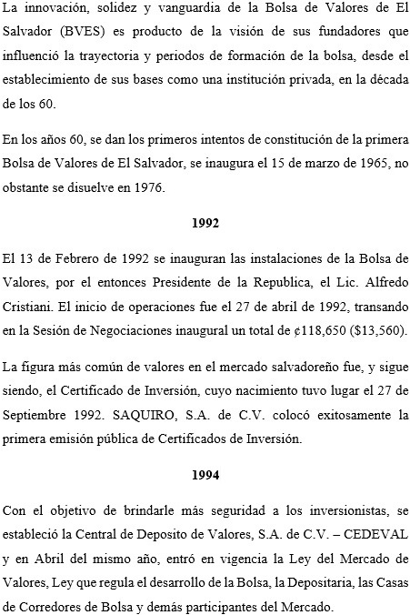

*Fuente de Datos: https://www.bves.com.sv/bolsa/

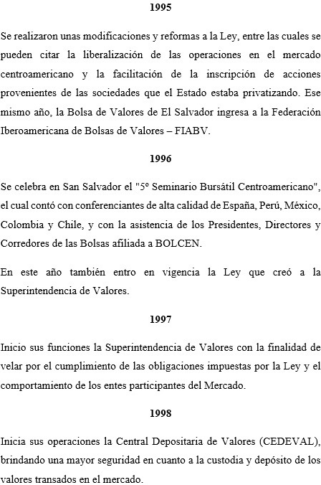
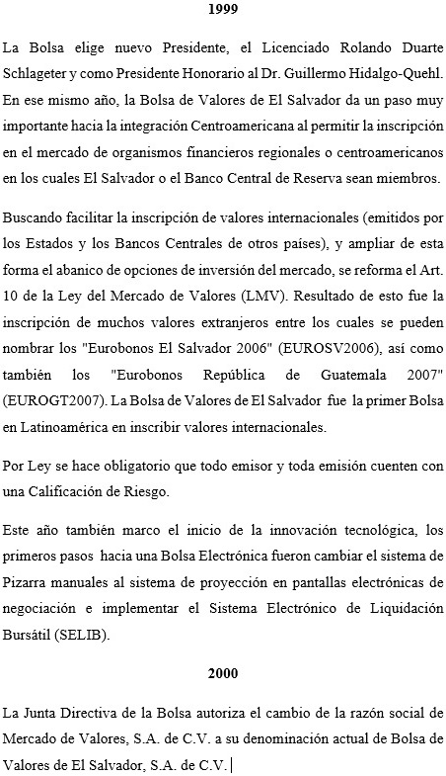
*Fuente de Datos: https://www.bves.com.sv/bolsa/

Junta Directiva de la Bolsa de valores de El Salvador.
Fuente: http://www.bolsadevalores.com.sv/

*Fuente de Datos: https://www.bves.com.sv/bolsa/

Junta Directiva de la Bolsa de valores de El Salvador.
Fuente: http://www.bolsadevalores.com.sv/

Junta Directiva de la Bolsa de valores de El Salvador.
Fuente: http://www.bolsadevalores.com.sv/

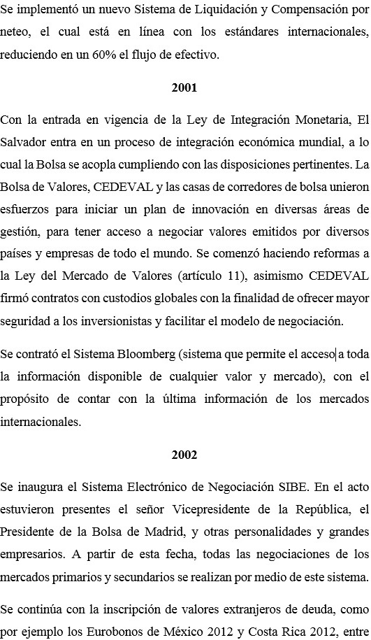
*Fuente de Datos: https://www.bves.com.sv/bolsa/

Junta Directiva de la Bolsa de valores de El Salvador.
Fuente: http://www.bolsadevalores.com.sv/

Junta Directiva de la Bolsa de valores de El Salvador.
Fuente: http://www.bolsadevalores.com.sv/

Junta Directiva de la Bolsa de valores de El Salvador.
Fuente: http://www.bolsadevalores.com.sv/

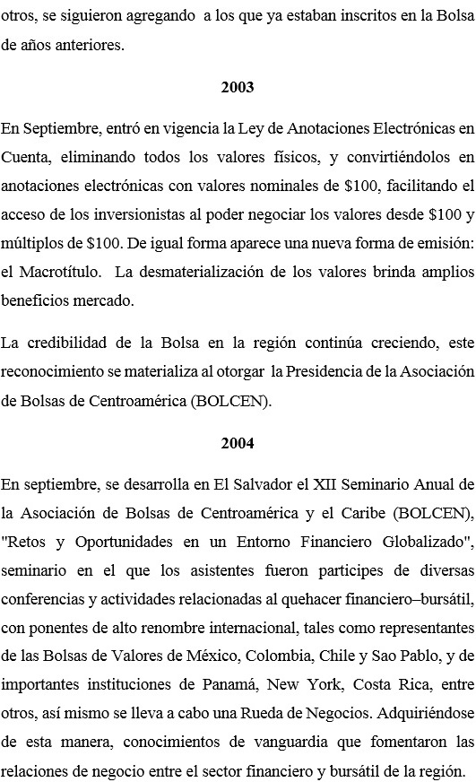
.
*Fuente de Datos: https://www.bves.com.sv/bolsa/

Reunión informativa en la Bolsa de valores de El Salvador.
Fuente: http://www.bolsadevalores.com.sv/

Junta Directiva de la Bolsa de valores de El Salvador.
Fuente: http://www.bolsadevalores.com.sv/

Junta Directiva de la Bolsa de valores de El Salvador.
Fuente: http://www.bolsadevalores.com.sv/

Junta Directiva de la Bolsa de valores de El Salvador.
Fuente: http://www.bolsadevalores.com.sv/

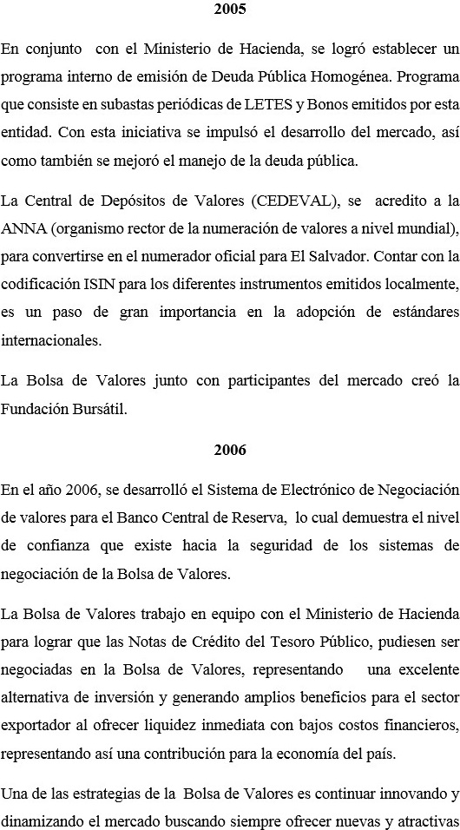
*Fuente de Datos: https://www.bves.com.sv/bolsa/

Reunión informativa en la Bolsa de valores de El Salvador.
Fuente: http://www.bolsadevalores.com.sv/

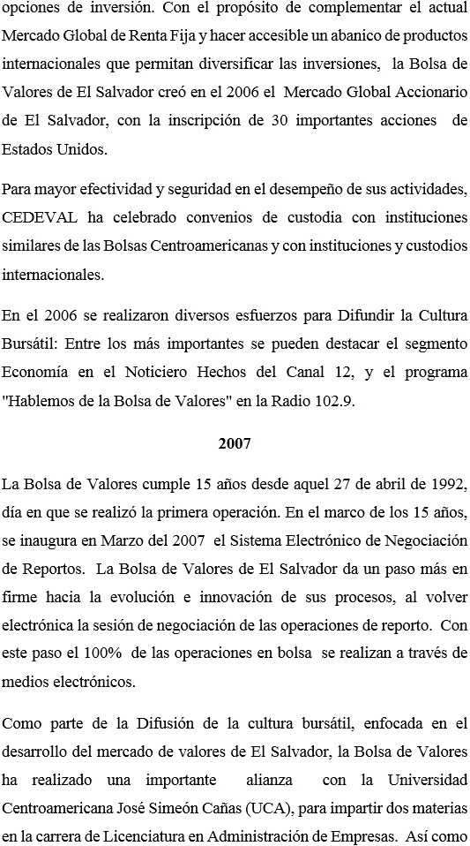
*Fuente de Datos: https://www.bves.com.sv/bolsa/

Javier Mayora, Gerente Ejecutivo de la BVES, ponente en reunión informativa de la Bolsa de valores de El Salvador.
Fuente: http://www.bolsadevalores.com.sv/

Reunión informativa en la Bolsa de valores de El Salvador.
Fuente: http://www.bolsadevalores.com.sv/

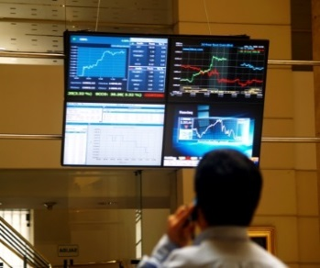
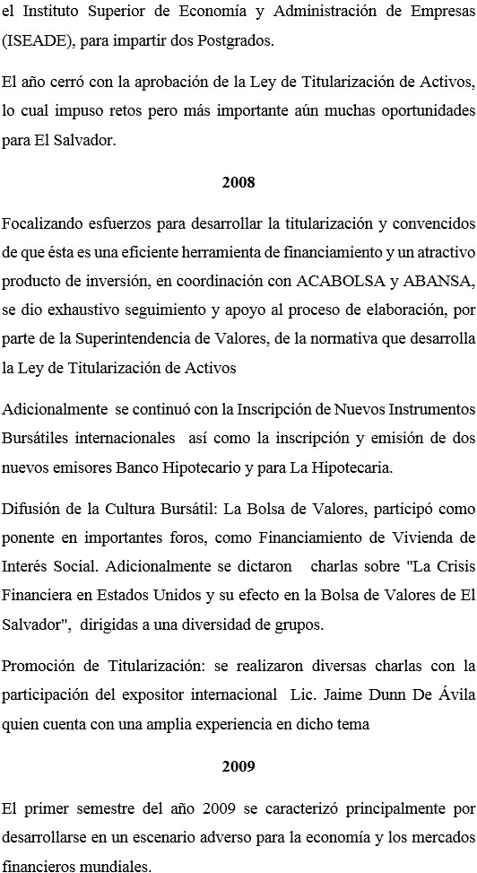
*Fuente de Datos: https://www.bves.com.sv/bolsa/

Corredor de bolsa observando la pizarra en la Bolsa de valores de El Salvador.
Fuente: http://www.bolsadevalores.com.sv/

Javier Mayora, Gerente Ejecutivo de la BVES, ponente en reunión informativa de la Bolsa de valores de El Salvador.
Fuente: http://www.bolsadevalores.com.sv/

Reunión informativa en la Bolsa de valores de El Salvador.
Fuente: http://www.bolsadevalores.com.sv/

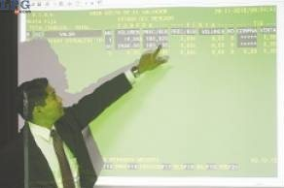
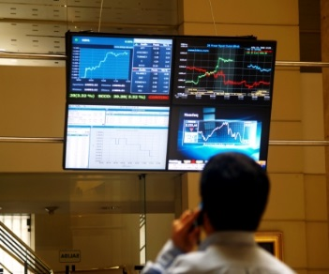
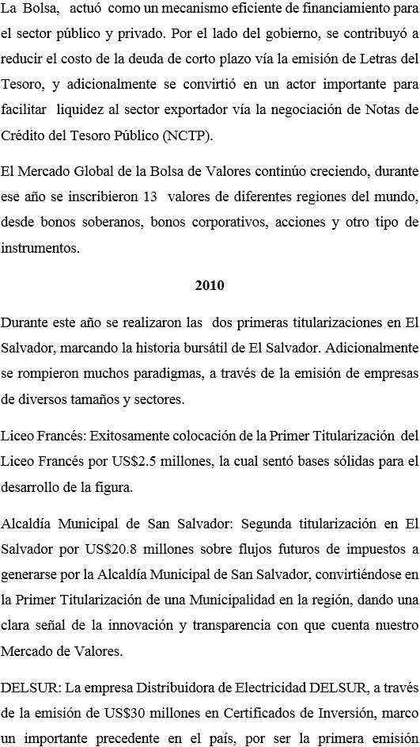
*Fuente de Datos: https://www.bves.com.sv/bolsa/

Corredor de bolsa explica la titularización del Liceo Francés.
Fuente: http://www.bolsadevalores.com.sv/

Reunión informativa en la Bolsa de valores de El Salvador.
Fuente: http://www.bolsadevalores.com.sv/

Javier Mayora, Gerente Ejecutivo de la BVES, ponente en reunión informativa de la Bolsa de valores de El Salvador.
Fuente: http://www.bolsadevalores.com.sv/

Corredor de bolsa observando la pizarra en la Bolsa de valores de El Salvador.
Fuente: http://www.bolsadevalores.com.sv/

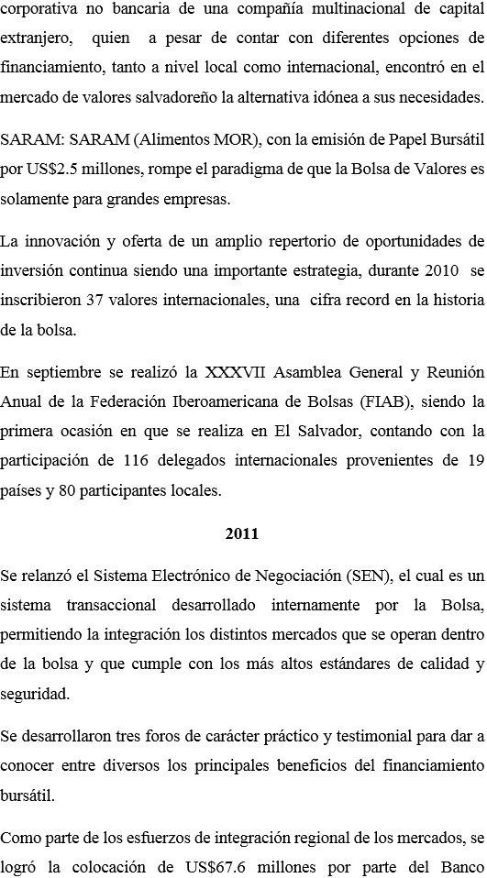
*Fuente de Datos: https://www.bves.com.sv/bolsa/

Corredor de bolsa explica la titularización del Liceo Francés.
Fuente: http://www.bolsadevalores.com.sv/

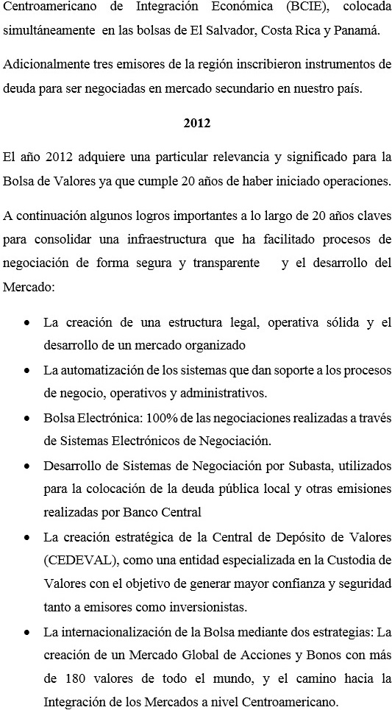
*Fuente de Datos: https://www.bves.com.sv/bolsa/

Entrada a la cede de la Bolsa de Valores de El Salvador.
Fuente: http://www.bolsadevalores.com.sv/

Corredor de bolsa explica la titularización del Liceo Francés.
Fuente: http://www.bolsadevalores.com.sv/

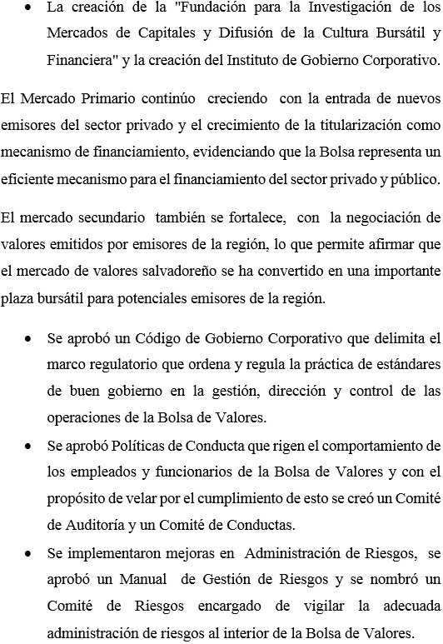
*Fuente de Datos: https://www.bves.com.sv/bolsa/

Corredor de bolsa en la BVES.
Fuente: http://www.bolsadevalores.com.sv/

Corredor de bolsa explica la titularización del Liceo Francés.
Fuente: http://www.bolsadevalores.com.sv/

Entrada a la cede de la Bolsa de Valores de El Salvador.
Fuente: http://www.bolsadevalores.com.sv/

Aspectos Generales de la Bolsa de Valores de El Salvador

Sistemas de Negociación
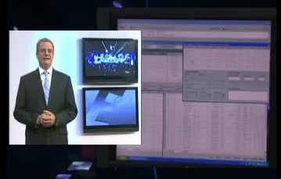
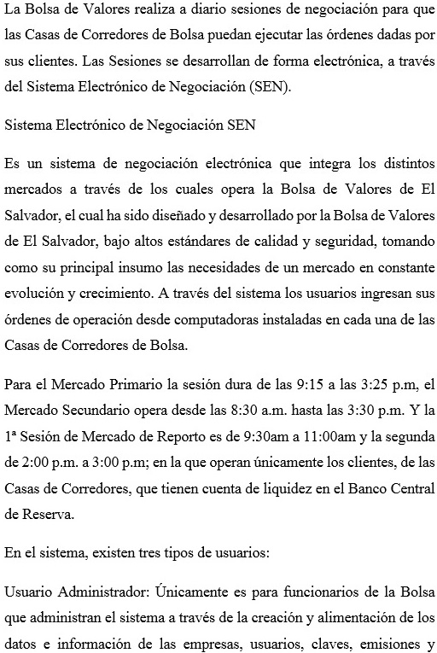
*Fuente de Datos: https://www.bves.com.sv/bolsa/

Javier Mayora, Gerente de la BVES, explicando el SEN en un canal nacional.
Fuente: http://www.bolsadevalores.com.sv/

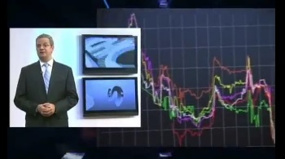
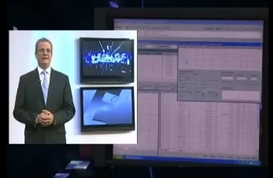
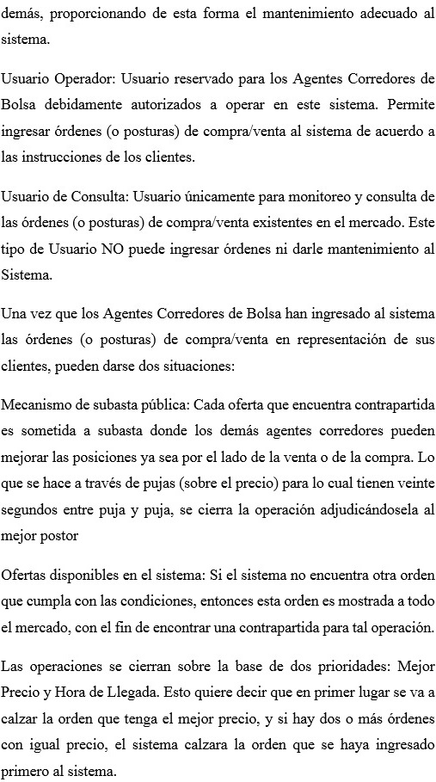
*Fuente de Datos: https://www.bves.com.sv/bolsa/

Javier Mayora, Gerente de la BVES, explicando el SEN en un canal nacional.
Fuente: http://www.bolsadevalores.com.sv/

Javier Mayora, Gerente de la BVES, explicando el SEN en un canal nacional.
Fuente: http://www.bolsadevalores.com.sv/

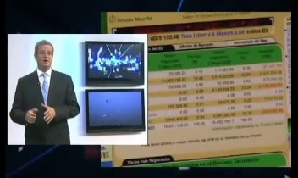
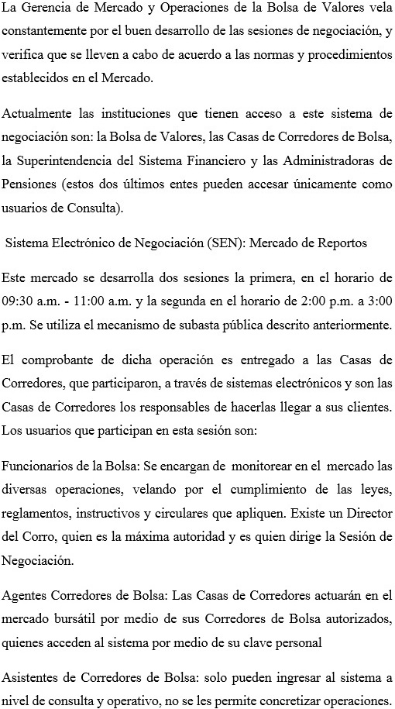
*Fuente de Datos: https://www.bves.com.sv/bolsa/

Javier Mayora, Gerente de la BVES, explicando el SEN en un canal nacional.
Fuente: http://www.bolsadevalores.com.sv/

Javier Mayora, Gerente de la BVES, explicando el SEN en un canal nacional.
Fuente: http://www.bolsadevalores.com.sv/

Javier Mayora, Gerente de la BVES, explicando el SEN en un canal nacional.
Fuente: http://www.bolsadevalores.com.sv/

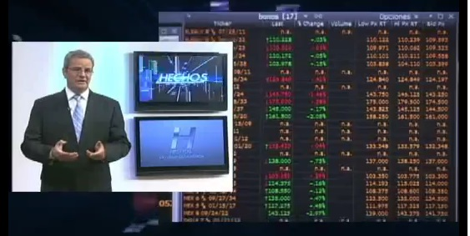
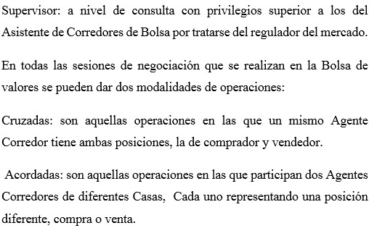
Javier Mayora, Gerente de la BVES, concluyendo la explicación del SEN en un canal nacional.
Fuente: http://www.bolsadevalores.com.sv/

*Fuente de Datos: https://www.bves.com.sv/bolsa/

Javier Mayora, Gerente de la BVES, explicando el SEN en un canal nacional.
Fuente: http://www.bolsadevalores.com.sv/

Javier Mayora, Gerente de la BVES, explicando el SEN en un canal nacional.
Fuente: http://www.bolsadevalores.com.sv/

Javier Mayora, Gerente de la BVES, explicando el SEN en un canal nacional.
Fuente: http://www.bolsadevalores.com.sv/

Sistema de Liquidación
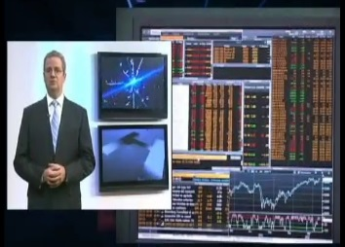
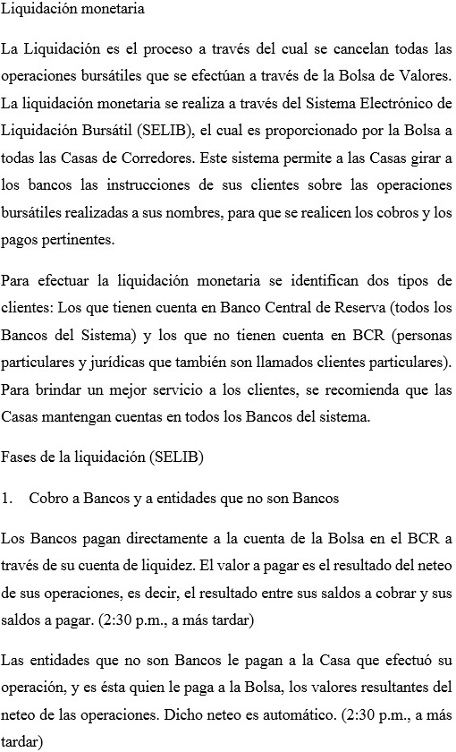
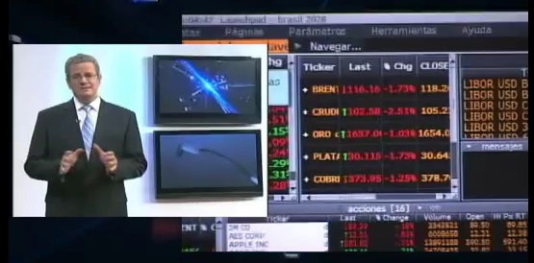
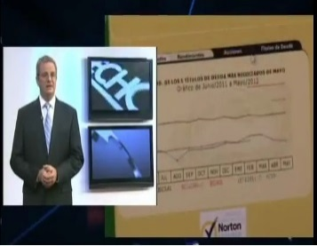
*Fuente de Datos: https://www.bves.com.sv/bolsa/

Javier Mayora, Gerente de la BVES, explicando el SELIB en un canal nacional.
Fuente: http://www.bolsadevalores.com.sv/

Javier Mayora, Gerente de la BVES, explicando el SELIB en un canal nacional.
Fuente: http://www.bolsadevalores.com.sv/

Javier Mayora, Gerente de la BVES, explicando el SELIB en un canal nacional.
Fuente: http://www.bolsadevalores.com.sv/

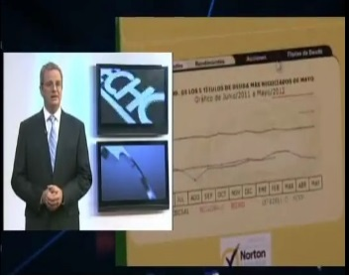
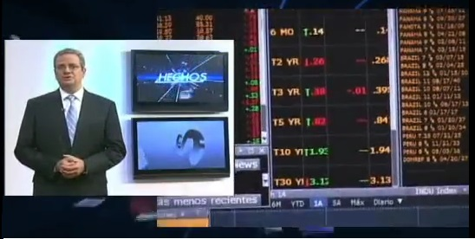
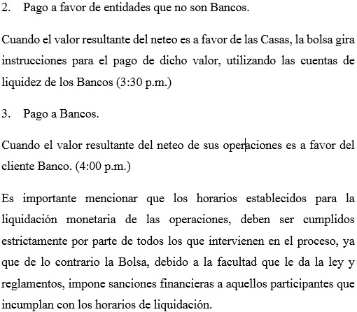
*Fuente de Datos: https://www.bves.com.sv/bolsa/

Javier Mayora, Gerente de la BVES, explicando el SELIB en un canal nacional.
Fuente: http://www.bolsadevalores.com.sv/

Javier Mayora, Gerente de la BVES, explicando el SELIB en un canal nacional.
Fuente: http://www.bolsadevalores.com.sv/

Javier Mayora, Gerente de la BVES, explicando el SELIB en un canal nacional.
Fuente: http://www.bolsadevalores.com.sv/

Sistema de Custodia de Valores
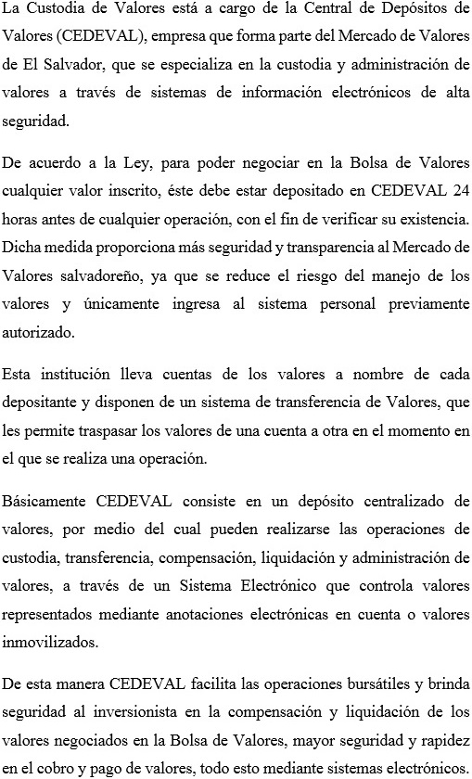
*Fuente de Datos: https://www.bves.com.sv/bolsa/

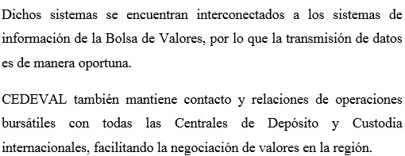
*Fuente de Datos: https://www.bves.com.sv/bolsa/

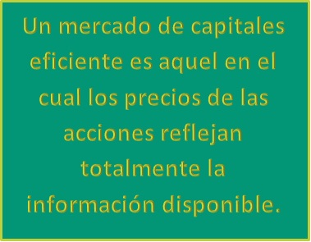
Determinación de la Eficiencia del Mercado de Valores Salvadoreño

La hipótesis de los mercados de capitales eficientes, demuestra que si los mercados de capitales son eficientes, los administradores corporativos no pueden crear valor engañando a los inversionistas. Esta característica es muy importante porque los administradores deben crear valor en otras formas, tal vez más complejas.
Es decir que la hipótesis de los mercados eficientes predice que desde, por ejemplo, el miércoles en la tarde el precio de las acciones reflejara ya la información contenida en el boletín de prensa del miércoles en la mañana. En un mercado eficiente el precio de las acciones se ajustaran inmediatamente a una nueva información.
Existen tres tipos de eficiencia de mercado de acuerdo con tres tipos de información disponible: información acerca de los precios anteriores, información públicamente disponible y la totalidad de la información.
La eficiencia de forma débil responde a un solo tipo de información, acerca de los precios anteriores.
Las eficiencias de forma semifuerte contemplan información acerca de los precios anteriores e información públicamente disponible.
La eficiencia de forma fuerte contiene los tres tipos de información: acerca de los precios anteriores, públicamente disponible e información confidencial. Es decir la totalidad de la información. Esta última forma es especialmente controvertida porque hace referencia a una práctica ilegal y en contra del libre mercado, el poseer información interna o privada, no divulgada implica un serio riesgo para los inversionistas que no poseen dicha información, y de poseerla podrían tomar otra posición que contrarreste una posible perdida. El ocultar información bursátil valiosa sobre posibles cambios que afectarían el patrimonio o reputación en las empresas es considerado un delito en la mayoría de países.
De acuerdo al profesor Andrei Shleifer las condiciones que dan lugar a la eficiencia del mercado son: la racionalidad, las desviaciones independientes con respecto a la racionalidad y el arbitraje.
Racionalidad. Se establecen marcadores subjetivos intrínsecos en cada sociedad sobre la racionalidad normal de una persona, que implique responder a situaciones de una manera aceptable o poco sospechosa y que se incremente a medida se maximice el acceso a la información.
Desviaciones independientes con respecto a la racionalidad: estimaciones fuera del margen de racionalidad que responden a estímulos ambientales, sociales, políticos, culturales, etc. no cuantificables ni medibles que pueden presentar incertidumbre.
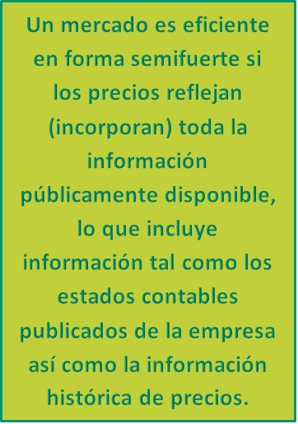
Arbitraje: se concibe a un mudo a disposición de decisiones distintas basadas en diferentes tipos de argumentos que llevan a resultados aleatorios.
El mercado de valores salvadoreño es un mercado semifuerte gracias a la eficiencia de la bolsa de valores de El Salvador. Debido a que:
La información que circula en el mercado es de conocimiento público y rara vez se posee información privilegiada.
Los precios no se reflejan inmediatamente, por lo que los inversionistas esperan obtener una tasa superior de rendimiento ya que el precio se ajusta momentos después de las negociaciones, es decir, que el conocimiento de la información cuando esta es liberada implica un beneficio para el inversionista.
Estados Financieros de la BVES y CEDEVAL
Las empresas no siempre reciben un precio justo por los valores que venden. Significa que el precio que reciben por la emisión de valores no es el valor presente. Por lo tanto, los inversionistas pueden tener una oportunidad de comprar una acción subvaluada, y las empresas tienen oportunidad de vender acciones sobrevaluadas.
Los inversionistas ajustan sus estimaciones de precios de las acciones de una manera racional, es decir, los inversionistas usan los boletines de prensa junto con la información actual acerca de las empresas, para determinar el VPN de los nuevos negocios.
La eficiencia del mercado no requiere de individuos perfectamente racionales, sino solo de irracionalidades compensatorias.
El arbitraje es minimizado controlando la cantidad y calidad de la información disponible para el público no participante en la bolsa de valores. El arbitraje genera utilidades a partir de la compra y venta simultanea de valores diferentes, pero sustitutos. Si el arbitraje de los profesionales domina a la especulación de los aficionados, los mercados aun serán eficientes.
El movimiento diario de los precios en el mercado salvadoreño es consistente con su eficiencia, las acciones en el mercado se ajustan a la nueva información por medio de un precio cambiante. Una gran cantidad de nueva información llega al mercado de valores cada día.
El número de negociantes de una acción en un día determinado es por lo general muy similar al número de personas que siguen la acción, gracias a las barreras contra el arbitraje antes mencionadas.

CONCLUSIONES
- El arbitraje es altamente controlado a través de la limitación de la información hacia inversionistas entusiastas que podrían llevar a tendencias extraordinarias basadas en emociones y corazonadas. Si las pasiones de los diferentes aficionados no se cancelan entre sí, ellos, por si mismos, tenderían a llevar las acciones ya sea por arriba o por debajo de sus precios eficientes.
- Algunas personas son escépticas de cómo el precio del mercado salvadoreño puede ser eficiente si solo una pequeña cantidad de acciones en circulación cambian de manos en un día determinado. https://www.bves.com.sv/precios/grafico_ibes.php
Sin embargo, el número de negociantes de una acción en un día es por lo general equivalente al número de personas que siguen la acción. Se comprueba cuando un individuo negocia solo cuando su estimación del valor de la acción difiere lo suficiente del precio de mercado para justificar las comisiones de corretaje y otros costos derivados de las transacciones. Es decir, que el precio de las acciones puede reflejar la información disponible incluso si una gran cantidad de los accionistas inscritos nunca siguen la acción y no consideraran hacer negociaciones en el futuro cercano.

OBSERVACIONES
- El mecanismo que utiliza el mercado de valores salvadoreño para reducir el arbitraje es el hermetismo, que implica la accesibilidad a la información medular de las empresas inscritas en la bolsa y el mercado extranjero, solo a través de compromisos y contratos directamente establecidos, y respaldados por una sustancial suma de dinero, con las casas corredoras, central de depósitos, superintendencia del sistema financiero y bolsa de valores.
Estos contratos y convenios solamente están disponibles para personas con altos recursos económicos y con posiciones privilegiadas en la sociedad, que posean un importante grado de conexiones con personas con altos cargos públicos y privados que tengan conocimientos especializados sobre el tema. Es decir, menos del 1% de la población.
Por lo tanto se puede concluir que en materia de divulgación de la información, internamente la bolsa posee un sistema altamente eficiente, sin embargo, para extender esta información hacia el público en general, la bolsa necesita entrar a una nueva etapa en las comunicaciones de sus procesos.
La bolsa de valores de El Salvador sigue siendo un mercado eficiente en términos financieros, a pesar de la poca influencia o seguimiento de los precios por parte del público en general/personería no inscrita.
Pero esta misma exclusividad hace que el mercado de valores salvadoreño no sea eficiente en cuanto a desarrollo económico para el país, la falta de desclasificación de datos que componen el sistema de información de la bolsa, ahonda el empobrecimiento de la cultura financiera del país.
De nada sirve saturar a la población de datos financieros a través de secciones de economía en los noticieros o nuevas materias en universidades, si la información sustancial financiera del mercado que permitiría la puesta en marcha del conocimiento técnico, esta oculta.
La responsabilidad social empresarial de la BVES no debe parar en el tecnicismo y generalidades de la bolsa, que bien pudieran ser halladas en un diccionario o en internet, debe ir seguida por esfuerzos continuos en trabajos de campo, dirigidos a crear nuevas costumbres de inversión y nuevas concepciones acerca del dinero, que encaminen a El Salvador a un nuevo paradigma en la cultura financiera.

CUESTIONARIO PARA AUTOEVALUACIÓN

- La cantidad de deudas y de capital accionario que se debe vender, los tipos de deudas y de capital accionario que se deben vender y cuando venderlos, implican:
  - Las típicas decisiones de aprendizaje.
  - Las típicas decisiones de financiamiento.
  - Las típicas decisiones de deuda.
  - Las típicas decisiones de inversión.

- ¿Qué criterio se usa para evaluar las decisiones de financiamiento al igual que los proyectos de presupuesto?:
  - El Valor Presente Real.
  - El Valor Presente Nominal.
  - El Valor Presente Bruto.
  - El Valor Presente Neto.

- Para crear valor a partir de las decisiones del presupuesto de capital, es probable que una empresa:
  - Localice una demanda no satisfecha de un producto o servicio en particular.
  - Localice una oferta no satisfecha de un producto o servicio en particular.
  - Localice un riesgo de un producto o servicio en particular.
  - Localice una rentabilidad de un producto o servicio en particular.

- Para crear valor a partir de las decisiones del presupuesto de capital, es probable que una empresa:
  - Cree una barrera para hacer más difícil que otras empresas compren.
  - Cree una barrera para hacer más difícil que otras empresas promocionen.
  - Cree una barrera para hacer más difícil que otras empresas compitan.
  - Cree una barrera para hacer más difícil que otras empresas inviertan.

- Para crear valor a partir de las decisiones del presupuesto de capital, es probable que una empresa:
  - Produzca productos o servicios a un costo más bajo que el de la competencia.
  - Produzca productos o servicios a un costo más alto que el de la competencia.
  - Produzca productos o servicios a un costo más superior que el de la competencia
  - Produzca productos o servicios a un costo igual que la competencia.

- Para crear valor a partir de las decisiones del presupuesto de capital, es probable que una empresa:
  - Sea el primero en desarrollar un nuevo producto.
  - Sea el primero en desarrollar un financiamiento.
  - Sea el primero en desarrollar un presupuesto.
  - Sea el primero en desarrollar un préstamo.

- En el mundo real la empresa típica tiene muchas mas oportunidades de realizar gastos de capital con valores presentes netos negativos que:
  - Oportunidades de financiamiento con valores presentes netos negativos.
  - Oportunidades de financiamiento con valores presentes netos positivos.
  - Oportunidades de financiamiento con valores futuros netos negativos.
  - Oportunidades de financiamiento con valores futuros netos positivos.

- Algunos modelos financieros posibles implican:
  - La inexistencia de oportunidades rentables valiosas.
  - La inexistencia de oportunidades fiduciarias valiosas.
  - La inexistencia de oportunidades contables valiosas.
  - La inexistencia de oportunidades financieras valiosas.

- Existen tres formas de crear unidades valiosas de financiamiento:
  - Engañar a los inversionistas, Reducir los costos o aumentar los subsidios, Crear un nuevo valor prestatario.
  - Engañar a los accionistas, Reducir los costos o aumentar los subsidios, Crear un nuevo valor.
  - Engañar a los inversionistas, Reducir los costos o aumentar los subsidios, Crear un nuevo valor.
  - Engañar a los inversionistas, Reducir los gastos o aumentar los subsidios, Crear un nuevo valor.

- ¿Qué implica la teoría de los mercados de capitales eficientes?:
  - Que los accionistas pueden ser fácilmente engañados.
  - Que los inversionistas pueden ser fácilmente engañados.
  - Que los inversionistas no pueden ser fácilmente engañados.
  - Que los accionistas no pueden ser fácilmente engañados.

- ¿Qué afirma la teoría de los mercados de capitales eficientes?:
  - Que los valores son adecuadamente valuados en todo momento.
  - Que los valores no son adecuadamente valuados en todo momento.
  - Que los índices son adecuadamente valuados en todo momento.
  - Que los índices no son adecuadamente valuados en todo momento.

- ¿Qué implica que los valores sean adecuadamente valuados en todo momento?:
  - Implica que el mercado como un todo no es verdaderamente racional.
  - Implica que el mercado como un todo es verdaderamente racional.
  - Implica que la bolsa como un todo no es verdaderamente racional.
  - Implica que la bolsa como un todo es verdaderamente racional.

- Aunque la ventaja de cada instrumento financiero es diferente, un aspecto genera de los nuevos valores es:
  - Que pueden ser duplicados fácilmente a través de combinaciones de valores existentes.
  - Que no pueden ser duplicados fácilmente a través de combinaciones de valores existentes.
  - Que no pueden ser duplicados fácilmente a través de combinaciones de valores perecederos.
  - Que pueden ser duplicados fácilmente a través de combinaciones de valores perecederos.

- Los bonos reembolsables le permiten al comprador:
  - Volver a vender el cupón nuevamente a otro accionista.
  - Volver a vender el cupón nuevamente a la empresa a un precio fijo.
  - Volver a vender el bono nuevamente a la empresa a un precio fijo.
  - Volver a vender el bono nuevamente a otro accionista.

- El valor que obtiene la innovación en un instrumento financiero bien puede ser pequeño en el largo plazo porque:
  - Generalmente puede costear o posicionarse en el mercado. Pronto no muchas empresas emitirán valores del mismo tipo,
  - Generalmente no puede costear o posicionarse en el mercado. Pronto muchas empresas emitirán valores del mismo tipo, lo que provocara una reducción de los precios.
  - Generalmente puede patentar u obtener el derecho de autor de una idea. Pronto no muchas empresas emitirán valores del mismo tipo.
  - Generalmente no puede patentar u obtener el derecho de autor de una idea. Pronto muchas empresas emitirán valores del mismo tipo, lo que provocara una reducción de los precios.

- La hipótesis de los mercados de capitales eficientes demuestra:
  - Que si los mercados de capitales no son eficientes, los administradores corporativos no pueden crear valor engañando a los accionistas. Esta característica es muy importante porque los administradores deben crear valor en otras formas, tal vez más complejas.
  - Que si los mercados de capitales son eficientes, los administradores corporativos no pueden crear valor engañando a los accionistas. Esta característica es muy importante porque los administradores deben crear valor en otras formas, tal vez más complejas.
  - Que si los mercados de capitales no son eficientes, los administradores corporativos no pueden crear valor engañando a los inversionistas. Esta característica es muy importante porque los administradores deben crear valor en otras formas, tal vez más complejas.
  - Que si los mercados de capitales son eficientes, los administradores corporativos no pueden crear valor engañando a los inversionistas. Esta característica es muy importante porque los administradores deben crear valor en otras formas, tal vez más complejas.

- Un mercado de capitales eficiente es aquel en el cual:
  - Los precios de las acciones reflejan totalmente la información disponible.
  - Los precios de las acciones no reflejan totalmente la información disponible.
  - Los precios de las deudas reflejan totalmente la información disponible.
  - Los precios de las deudas no reflejan totalmente la información disponible.

- ¿Qué implicación tiene para los inversionistas y para las empresas la hipótesis de los mercados eficientes?:
  - Debido a que la información se refleja en los precios inmediatamente, los inversionistas solo deberían esperar obtener una tasa normal de rendimiento. El conocimiento de la información cuando esta es liberada no implica ningún beneficio para el inversionista. El precio se ajustara antes de que este tenga tiempo para negociar con él.
  - Debido a que la información no se refleja en los precios inmediatamente, los inversionistas solo deberían esperar obtener una tasa normal de rendimiento. El conocimiento de la información cuando esta es liberada implica un beneficio para el inversionista. El precio se ajustara después de que este tenga tiempo para negociar con él.
  - Debido a que la información se refleja en los índices inmediatamente, los accionistas solo deberían esperar obtener una tasa normal de rendimiento. El conocimiento de la información cuando esta es liberada no implica ningún beneficio para el accionista. El índice se ajustara antes de que este tenga tiempo para negociar con él.
  - Debido a que la información no se refleja en los índices inmediatamente, los accionistas solo deberían esperar obtener una tasa normal de rendimiento. El conocimiento de la información cuando esta es liberada implica un beneficio para el accionista. El índice se ajustara después de que este tenga tiempo para negociar con él.

- ¿Qué otra implicación tiene para los inversionistas y para las empresas la hipótesis de los mercados eficientes?:
  - Las empresas deben esperar recibir un valor justo por los valores que compran. En este caso justo significa que el precio que reciben por la recepción de valores es el valor futuro. Por lo tanto, las oportunidades valiosas de financiamiento que surgen de engañar a los accionistas no están disponibles en los mercados de capitales eficientes.
  - Las empresas deben esperar recibir un valor justo por los valores que venden. En este caso justo significa que el precio que reciben por la recepción de valores es el valor presente. Por lo tanto, las oportunidades valiosas de financiamiento que surgen de engañar a los accionistas no están disponibles en los mercados de capitales eficientes.
  - Las empresas deben esperar recibir un valor justo por los valores que compran. En este caso justo significa que el precio que reciben por la emisión de valores es el valor futuro. Por lo tanto, las oportunidades valiosas de financiamiento que surgen de engañar a los inversionistas no están disponibles en los mercados de capitales eficientes.
  - Las empresas deben esperar recibir un valor justo por los valores que venden. En este caso justo significa que el precio que reciben por la emisión de valores es el valor presente. Por lo tanto, las oportunidades valiosas de financiamiento que surgen de engañar a los inversionistas no están disponibles en los mercados de capitales eficientes.

- El precio se ajusta instantáneamente a la nueva información y la refleja en forma total; no hay tendencias de incrementos y decrementos subsiguientes:
  - Respuesta excesiva.
  - Respuesta lenta.
  - Respuesta de mercado eficiente.
  - Respuesta de mercado ineficiente.

- El precio se ajusta lentamente a la nueva información; transcurren 30 días antes de que el precio refleje completamente la nueva información:
  - Respuesta excesiva.
  - Respuesta de mercado ineficiente.
  - Respuesta lenta.
  - Respuesta de mercado eficiente.

- El precio se ajusta en forma exagerada a la nueva información; hay una burbuja en la secuencia de precio:
  - Reacción excesiva.
  - Respuesta de mercado eficiente.
  - Respuesta de mercado ineficiente.
  - Respuesta lenta.

- Sostiene que existen tres condiciones y que cualquiera de ellas conducirá a la eficiencia:
  - Samuel H. Szewczyk.
  - B.G. Malkiel
  - Merton Miller.
  - Andrei Shleifer.

- Una de las condiciones que dan lugar a la eficiencia del mercado:
  - Reactividad.
  - Realidad.
  - Ruralidad.
  - Racionalidad.

- Una de las condiciones que dan lugar a la eficiencia del mercado:
  - Las desviaciones independientes con respecto a la racionalidad.
  - Las desviaciones independientes con respecto a la ruralidad.
  - Las desviaciones independientes con respecto a la realidad.
  - Las desviaciones independientes con respecto a la reactividad.

- Una de las condiciones que dan lugar a la eficiencia del mercado:
  - Adversidad.
  - Anonimidad.
  - Aleatoriedad.
  - Arbitraje.

- Para manejar las tasas de respuestas diferenciales, los investigadores dividen a la información en diferentes tipos. El sistema más común de clasificación identifica tres tipos:
  - Información acerca de los precios anteriores, información públicamente disponible y la totalidad de los indices.
  - Información acerca de los precios anteriores, información públicamente clasificada y la totalidad de la información.
  - Información acerca de los precios anteriores, información públicamente disponible y la totalidad de la información.
  - Información acerca de los precios posteriores, información públicamente disponible y la totalidad de la información.

- Esta estrategia usa información basada solo en precios históricos. No usa ninguna otra información, tal como utilidades, pronósticos, anuncios de fusiones o cifras de la oferta monetaria. Incorpora totalmente la información de los precios históricos de las acciones:
  - Eficiencia de forma semidébil.
  - Eficiencia de forma débil.
  - Eficiencia de forma semifuerte.
  - Eficiencia de forma fuerte.

- Es una hipótesis ligeramente más restrictiva porque supone que los rendimientos de las acciones se distribuyen de manera idéntica a través del tiempo:
  - Paseo funcional.
  - Paseo arbitrario.
  - Paseo aleatorio.
  - Paseo ordinario.

- La siguiente ecuación afirma que el precio del día de hoy es igual a la suma del último precio observado más el rendimiento esperado de la acción más un componente aleatorio que ocurre a lo largo del intervalo:
  - P_{t+1} = P_{t+1} - Rendimiento esperado + Error aleatorio _{t}
  - P_{t+1} = P_{t-1} + Rendimiento esperado + Error aleatorio _{t}
  - P_{t} = P_{t-1} + Rendimiento esperado + Error aleatorio _{t}
  - P_{t} = P_{t+1} - Rendimiento esperado + Error aleatorio _{t}

- El último precio observado podría haber ocurrido ayer, la semana pasada o el mes pasado, lo cual depende de:
  - El intervalo de muestreo.
  - El intervalo de tiempo.
  - El intervalo de aleatoriedad.
  - El intervalo de arbitraje.

- El rendimiento esperado es una función del riesgo de un valor y se basa:
  - En los modelos de riesgo y de rendimiento.
  - En los modelos de arbitraje y aleatoriedad.
  - En los modelos de productos y precios.
  - En los modelos de financiamiento y rentabilidad.

- El componente aleatorio se debe:
  - Al error humano.
  - Al error de máquina.
  - A la información histórica.
  - A la nueva información acerca de la acción.

- Podría ser positivo o negativo y tiene una expectativa de 0:
  - Componente de tasa 0.
  - Componente aleatorio.
  - Componente de arbitraje.
  - Componente del error.

- El componente aleatorio de cualquier periodo no está relacionado con el componente aleatorio de:
  - Cualquier precio.
  - Cualquier periodo anterior.
  - Cualquier periodo futuro.
  - Cualquier periodo presente.

- El componente aleatorio no es previsible a partir:
  - De los precios presentes.
  - De los precios aleatorios.
  - De los precios históricos.
  - De los precios futuros.

- Es el tipo más débil de eficiencia que se podría esperar que mostrara un mercado financiero porque la información histórica de precios es el tipo de información más fácil de adquirir acerca de una acción:
  - La eficiencia de forma débil.
  - La eficiencia de forma semidébil.
  - La eficiencia de forma semifuerte.
  - La eficiencia de forma fuerte.

- Si fuera posible obtener utilidades extraordinarias encontrando simplemente algunos patrones en los movimientos del precio de las acciones:
  - Las utilidades se diluirían.
  - Los precios fluctuarían aleatoriamente.
  - Los precios cambiarían aleatoriamente.
  - Todo el mundo lo haría, y las utilidades desaparecerían en la contienda.

- Si el precio de la acción muestra un patrón cíclico:
  - Los inversionistas astutos venderían en los puntos bajos, lo que obligaría a esos precios a ascender.
  - Los inversionistas astutos comprarían en los puntos bajos, lo que obligaría a esos precios a ascender.
  - Los inversionistas precavidos venderían en los puntos bajos, lo que obligaría a esos precios a ascender.
  - Los inversionistas precavidos comprarían en los puntos bajos, lo que obligaría a esos precios a ascender.

- Si el precio de la acción muestra un patrón cíclico:
  - El patrón será rápidamente eliminado en un mercado ineficiente. Emergerá un patrón aleatorio a medida que los inversionistas compren en las depresiones y vendan en los picos de un ciclo.
  - El patrón será rápidamente ajustado en un mercado ineficiente. Emergerá un patrón aleatorio a medida que los inversionistas compren en las depresiones y vendan en los picos de un ciclo.
  - El patrón será rápidamente eliminado en un mercado eficiente. Emergerá un patrón aleatorio a medida que los inversionistas compren en las depresiones y vendan en los picos de un ciclo.
  - El patrón será rápidamente ajustado en un mercado eficiente. Emergerá un patrón aleatorio a medida que los inversionistas compren en las depresiones y vendan en los picos de un ciclo.

- Un mercado es eficiente en forma semifuerte si:
  - Los índices reflejan (incorporan) toda la información públicamente disponible, lo que incluye información tal como los estados contables publicados de la empresa así como la información histórica de precios.
  - Los índices reflejan (incorporan) parte de la información públicamente disponible, lo que no incluye información tal como los estados contables publicados de la empresa así como la información histórica de precios.
  - Los precios reflejan (incorporan) toda la información públicamente disponible, lo que incluye información tal como los estados contables publicados de la empresa así como la información histórica de precios.
  - Los precios reflejan (incorporan) parte de la información públicamente disponible, lo que no incluye información tal como los estados contables publicados de la empresa así como la información histórica de precios.

- Un mercado es eficiente en forma fuerte si:
  - Los precios no reflejan toda la información, pública o privada.
  - Los precios no reflejan toda la información privada.
  - Los precios reflejan toda la información, pública o privada.
  - Los precios reflejan toda la información privada.

- El conjunto de precios históricos es:
  - Un subconjunto del conjunto de información públicamente no disponible, el cual es a la vez un subconjunto de toda la información.
  - Un subconjunto del conjunto de información públicamente disponible, el cual es a la vez un subconjunto de toda la información.
  - Un subconjunto del conjunto de información privada disponible, el cual es a la vez un subconjunto de toda la información.
  - Un subconjunto del conjunto de información privada no disponible, el cual es a la vez un subconjunto de toda la información.

- La distinción entre la eficiencia de forma semifuerte y la de forma débil es:
  - Que la primera requiere no solo que el índice sea eficiente con respecto a la información histórica de precios, sino que toda la información disponible para el público se refleje en ellos.
  - Que la primera requiere no solo que el mercado sea eficiente con respecto a la información histórica de precios, sino que toda la información disponible para el público se refleje en ellos.
  - Que la primera requiere no solo que el mercado sea eficiente con respecto a la información futura de precios, sino que toda la información disponible para las empresas se refleje en ellos.
  - Que la primera requiere no solo que el índice sea eficiente con respecto a la información futura de precios, sino que toda la información disponible para el las empresas se refleje en ellos.

- De acuerdo a esta eficiencia, un aumento reciente de precio no implica que la acción este sobrevaluada:
  - Eficiencia fuerte.
  - Eficiencia semifuerte.
  - Eficiencia semidébil.
  - Eficiencia débil.

- Esta forma sugiere que todo lo que sea pertinente al valor de la acción y que sea conocido por lo menos por un inversionista esta, de hecho, totalmente incorporado al precio de la acción:
  - Eficiencia de forma fuerte.
  - Eficiencia de forma semifuerte.
  - Eficiencia de forma semidébil.
  - Eficiencia de forma débil.

- Es una razón para esperar que los mercados sean eficientes en forma débil:
  - Es muy rentable y muy fácil encontrar patrones en los precios de las acciones.
  - Es muy rentable y muy fácil encontrar índices en los precios de las acciones.
  - Es muy económico y muy fácil encontrar patrones en los precios de las acciones.
  - Es muy económico y muy fácil encontrar índices en los precios de las acciones.

- Una ventaja de la eficiencia de forma semifuerte:
  - Implica un mayor número de inversionistas principiantes que la eficiencia de forma débil.
  - Implica un mayor número de inversionistas sofisticados que la eficiencia de forma débil.
  - Implica un menor número de inversionistas principiantes que la eficiencia de forma débil.
  - Implica un menor número de inversionistas sofisticados que la eficiencia de forma débil.

- ¿Qué es lo que realmente dice la hipótesis de los mercados eficientes:
  - En promedio, el inversionista no podrá lograr un rendimiento anormal o excesivo. Este rendimiento excesivo se define con respecto a algún rendimiento esperado establecido como punto de comparación, como el que proviene de la línea del mercado de valores.
  - En promedio, el inversionista podrá lograr un rendimiento anormal o excesivo. Este rendimiento excesivo se define con respecto a algún rendimiento esperado establecido como punto de comparación, como el que proviene de la línea del mercado de valores.
  - En promedio, el administrador no podrá lograr un rendimiento anormal o excesivo. Este rendimiento excesivo se define con respecto a algún rendimiento esperado establecido como punto de comparación, como el que proviene de la línea del mercado de valores.
  - En promedio, el administrador podrá lograr un rendimiento anormal o excesivo. Este rendimiento excesivo se define con respecto a algún rendimiento esperado establecido como punto de comparación, como el que proviene de la línea del mercado de valores.

- Lo que la teoría de la eficiencia realmente dice es:
  - Que el índice que obtiene una empresa cuando vende una acción de su capital es un índice justo pues refleja el valor de esa acción dada la información que está disponible acerca de ella.
  - Que el índice que obtiene una empresa cuando vende una acción de su capital es un índice injusto pues no refleja el valor de esa acción dada la información que está disponible acerca de ella.
  - Que el precio que obtiene una empresa cuando vende una acción de su capital es un precio justo pues refleja el valor de esa acción dada la información que está disponible acerca de ella.
  - Que el precio que obtiene una empresa cuando vende una acción de su capital es un precio injusto pues no refleja el valor de esa acción dada la información que está disponible acerca de ella.

- ¿Qué implica que una acción en un mercado eficiente se ajuste a la nueva información por medio de un precio cambiante?:
  - Que una gran cantidad de nueva información llega al mercado de valores cada día. La ausencia de movimientos diarios de precio en un mundo cambiante podría indicar una cierta ineficiencia.
  - Que una gran cantidad de nuevos índices llega al mercado de valores cada día. La ausencia de movimientos diarios de precio en un mundo cambiante podría indicar una cierta ineficiencia.
  - Que poca cantidad de nueva información llega al mercado de valores cada día. La ausencia de movimientos diarios de precio en un mundo cambiante podría indicar una cierta ineficiencia.
  - Que poca cantidad de nuevos índices llega al mercado de valores cada día. La ausencia de movimientos diarios de precio en un mundo cambiante podría indicar una cierta ineficiencia.

- ¿En qué momento será el más propicio para que un individuo negocie una acción?:
  - Un individuo negociara solo cuando su estimación del valor de la acción difiera lo suficiente del precio de mercado para justificar las comisiones de corretaje y otros costos derivados de las transacciones.
  - Un individuo negociara solo cuando su estimación de la rentabilidad de la acción difiera lo suficiente del precio de mercado para justificar las comisiones de corretaje y otros costos derivados de las transacciones.
  - Un individuo negociara solo cuando su estimación del valor de la acción difiera lo suficiente de los índices del mercado para justificar las comisiones de corretaje y otros costos derivados de las transacciones.
  - Un individuo negociara solo cuando su estimación de la rentabilidad de la acción difiera lo suficiente de los índices del mercado para justificar las comisiones de corretaje y otros costos derivados de las transacciones.

- La evidencia sobre la hipótesis de mercados eficientes investiga en la forma débil si:
  - El precio de las acciones cambia en forma esporádica.
  - El precio de las acciones cambia en forma aleatoria.
  - El precio de las acciones cambia en forma superflua.
  - El precio de las acciones cambia en forma arbitraria.

- La evidencia sobre la hipótesis de mercados eficientes investiga en la forma semifuerte si:
  - Se revisan tanto los estudios de eventos como los de la rentabilidad de los fondos de riesgo.
  - Se revisan tanto los estudios de eventos como los de la rentabilidad de los fondos mutuos.
  - Se revisan tanto los estudios de eventos como los del desempeño de los fondos de riesgo.
  - Se revisan tanto los estudios de eventos como los del desempeño de los fondos mutuos.

- La evidencia sobre la hipótesis de mercados eficientes investiga en la forma fuerte si:
  - El desempeño de las personas con acceso a información privilegiada de las corporaciones.
  - El desempeño de las personas con acceso a información pública de las corporaciones.
  - El desempeño de las empresas con acceso a información privilegiada de las corporaciones.
  - El desempeño de las empresas con acceso a información pública de las corporaciones.

- Esta es la correlación entre el rendimiento actual de un valor y el rendimiento del mismo valor a lo largo de un periodo posterior:
  - Correlación aleatoria.
  - Correlación arbitraria.
  - Correlación serial.
  - Correlación fluctuante.

- Un coeficiente positivo de una correlación serial de una acción en particular indica:
  - Una tendencia hacia la reversión.
  - Una tendencia hacia la continuación.
  - Una tendencia hacia la regresión.
  - Una tendencia hacia la fluctuación.

- ¿Qué significa una tendencia hacia la continuación?:
  - Un precio más alto que el promedio el día de hoy probablemente sería seguido por precios más altos al promedio en el pasado.
  - Un precio más alto que el promedio el día de hoy probablemente sería seguido por precios más altos al promedio en el futuro.
  - Un rendimiento más alto que el promedio el día de hoy probablemente sería seguido por rendimientos más altos al promedio en el pasado.
  - Un rendimiento más alto que el promedio el día de hoy probablemente sería seguido por rendimientos más altos al promedio en el futuro.

- ¿Qué implica un rendimiento inferior al promedio el día de hoy?:
  - Probablemente sería seguido por rendimientos inferiores al promedio en el pasado.
  - Probablemente sería seguido por rendimientos inferiores al promedio en el futuro.
  - Probablemente sería seguido por precios inferiores al promedio en el futuro.
  - Probablemente sería seguido por precios inferiores al promedio en el pasado.

- ¿Qué indica un coeficiente negativo de una correlación serial de una acción en particular?:
  - Una tendencia hacia la reversión.
  - Una tendencia hacia la continuación.
  - Una tendencia hacia la regresión.
  - Una tendencia hacia la fluctuación.

- ¿Cómo se puede calcular el rendimiento anormal de una acción determinada durante un día en particular?:
  - Sustrayendo el rendimiento de mercado del día anterior del rendimiento observado de la acción durante ese día.
  - Sustrayendo el rendimiento de mercado en el mismo día del rendimiento observado de la acción durante ese día.
  - Sumando el rendimiento de mercado del día anterior al rendimiento observado de la acción durante ese día.
  - Sumando el rendimiento de mercado en el mismo día al rendimiento observado de la acción durante ese día.

- Son estudios estadísticos que examinan si las flechas son como se muestran o si la liberación de la información influye en los rendimientos sobre otros días:
  - Estudios de eventos.
  - Estudios de ciclos.
  - Estudios de correlación.
  - Estudios históricos.

- La extracción de conclusiones a partir de datos insuficientes, responde al principio de la desviación de la racionalidad llamado:
  - Compensatoriedad.
  - Represaliedad.
  - Representatividad.
  - Primera impresión.

- Este principio indica que las personas son demasiado lentas para ajustar sus opiniones a la nueva información:
  - Estaticidad.
  - Escepticismo.
  - Compensatoriedad.
  - Conservadurismo.

- ¿Qué indica la teoría de la burbuja?:
  - Que los rendimientos de los valores algunas veces se mueven desenfrenadamente por arriba de sus verdaderos valores.
  - Que los rendimientos de los valores algunas veces se mueven racionalmente por arriba de sus verdaderos valores.
  - Que los precios de los valores algunas veces se mueven desenfrenadamente por arriba de sus verdaderos valores.
  - Que los precios de los valores algunas veces se mueven racionalmente por arriba de sus verdaderos valores.

- La hipótesis de los mercados eficientes dice que:
  - Los precios reflejan un valor secundario.
  - Los precios reflejan un valor estático.
  - Los precios reflejan un valor fundamental.
  - Los precios reflejan un valor fluctuante.

- La hipótesis de los mercados eficientes dice que:
  - Los administradores pueden estudiar las ventas de acciones y bonos.
  - Los administradores no pueden estudiar las ventas de acciones y bonos.
  - Los administradores pueden programar las ventas de acciones y bonos.
  - Los administradores no pueden programar las ventas de acciones y bonos.

- La hipótesis de los mercados eficientes dice que:
  - Los administradores no pueden especular rentablemente con monedas extranjeras.
  - Los administradores pueden especular rentablemente con monedas extranjeras.
  - Los administradores no pueden analizar rentablemente con monedas extranjeras.
  - Los administradores pueden analizar rentablemente con monedas extranjeras.

- La hipótesis de los mercados eficientes dice que:
  - Los inversionistas pueden aumentar los precios de las acciones a través de una contabilidad creativa.
  - Los inversionistas no pueden aumentar los precios de las acciones a través de una contabilidad creativa.
  - Los administradores pueden aumentar los precios de las acciones a través de una contabilidad creativa.
  - Los administradores no pueden aumentar los precios de las acciones a través de una contabilidad creativa.

- ¿Por qué no todo el mundo cree que existen mercados eficientes?:
  - Existen ilusiones ópticas, espejismos y patrones aparentes en las gráficas de los rendimientos del mercado de valores
  - La verdad es menos interesante.
  - Hay evidencias contra la eficiencia.
  - Todas las anteriores.

BIBLIOGRAFÍA

- Gitman, Lawrence J. “Principios de Administración Financiera”. 11ª Edición. México: Pearson Education (2007).

- Van Horne, James C. “Administración Financiera”. 11ª Edición. México: Prentice-Hall (2001)

- Graham, John R., Smart, Scott B., Megginson, William L. “Finanzas Corporativas: el vínculo entre la teoría y lo que las empresas hacen”. 3ª Edición. D.F., México: Cengage Learning Editores, S.A. de C.V. (2011)

- Ross, Stephen A., Westerfield, Randolph W., Jaffe, Jeffrey F. “Finanzas Corporativas”. 8ª Edición. México: McGraw-Hill (2009)

- http://elmundo.com.sv/bves-lanza-nuevo-sistema-de-negociacion

- https://www.bves.com.sv/precios/parametros_financieros.php

- https://www.bves.com.sv/

ANEXOS

